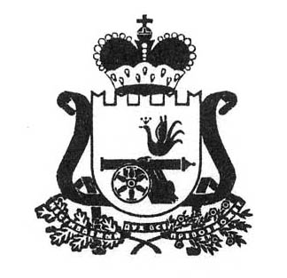

СОВЕТ ДЕПУТАТОВ

СТОДОЛИЩЕНСКОГО СЕЛЬСКОГО ПОСЕЛЕНИЯ

ПОЧИНКОВСКОГО РАЙОНА СМОЛЕНСКОЙ ОБЛАСТИ

РЕШЕНИЕ

от 25.06.2019 № 18

Об установлении денежного содержания исполняющему полномочия Главы муниципального образования Стодолищенского сельского поселения Починковского района Смоленской области

На основании решения Совета депутатов Стодолищенского сельского поселения Починковского района Смоленской области от 25.06.2019 № 16 «Об исполнении полномочий Главы муниципального образования Стодолищенского сельского поселения Починковского района Смоленской области» Совет депутатов Стодолищенского сельского поселения Починковского района Смоленской области

РЕШИЛ:

Установить, что в период исполнения полномочий Главы муниципального образования Стодолищенского сельского поселения Починковского района Смоленской области Зиновьевой Любови Владимировны производится денежное содержание, установленное Главе муниципального образования Стодолищенского сельского поселения Починковского района Смоленской области решением Совета депутатов Стодолищенского сельского поселения Починковского района Смоленской области от 11 июня 2019 года № 12 «Об утверждении размера должностного оклада Главы муниципального образования Стодолищенского сельского поселения Починковского района Смоленской области, а также размеров дополнительных выплат и порядка их осуществления».

И.п. Главы муниципального образования
Стодолищенского сельского поселения
Починковского района Смоленской области Л.В. Зиновьева

